Hochschule Bremen
Fakultät 1: Wirtschaftswissenschaften



Hausaufgabe zum Thema:
Persistenzmodul 1.0 – Bürgerregister speichern und laden
Vorgelegt von:
Muhammad Hilman Haqani
Gerhardt-Hauptmann-Straße 21, 28237 Bremen
+49 17687668213
mhaqani@stud.hs-bremen.de

Matrikelnummer: 5407576
Fachsemester: 3

Abgabedatum: 06.01.2026

Modul: Software Engineering II
Semester: 3
Dozent: Herr Prof. Dr.-Ing. Heiko Gsell

Hinweis zur Nutzung der Code
## Code testen
```bash
-CLI.py öffnen
-Code in CLI.py ausführen
-Neue Person anlegen (bei terminal) / Alle Personen anzeigen
-Sobald das CLI beendet wird, werden die eingegebenen Daten sofort gespeichert
-People.json öffnen (hier finden Sie die im System gespeicherten Daten)
```

## Tests ausführen
```bash
-pytest -vv
```

Einleitung
Im Rahmen dieser Arbeit wird das Thema Persistenz behandelt. Ziel ist es, anhand eines einfachen Beispiels darzustellen, wie der Zustand eines Systems in einer JSON-Datei gespeichert und anschließend wieder geladen werden kann. Als Grundlage dient die vorherige Aufgabe, die weiterverarbeitet und erweitert wurde.
Zu diesem Zweck wurde die zusätzliche Funktionalität JsonPersistence implementiert. Dabei wurde zunächst eine neue Klasse JsonPersistence entworfen, die für die Persistenz des Bürgerregisters verantwortlich ist. Anschließend wurden die Methoden save(register, filename) und load(filename) implementiert, um das Register in einer JSON-Datei zu speichern und wieder daraus zu laden.
Darauf aufbauend wurden geeignete Testfälle mit pytest formuliert und ausgeführt. Diese Tests überprüfen sowohl den regulären Anwendungsfall als auch verschiedene Randfälle, wie das Laden leerer oder ungültiger Dateien. Besonderer Wert wurde dabei auf die Fehlerrobustheit gelegt, sodass fehlerhafte Eingaben nicht zu einem Programmabbruch führen.
Abschließend wird das Ergebnis reflektiert und gezeigt, dass die implementierte Persistenzlösung zuverlässig funktioniert und den sicheren Umgang mit extern gespeicherten Daten gewährleistet.

Ausgangsituation
In dieser Arbeit wird folgender Code verwendet bzw. aus einer vorherigen Aufgabe weitergeführt, um Konsistenz und Skalierbarkeit zu gewährleisten. Das System bietet momentan folgende Funktionen:
- Neue Person anlegen
- Alle Personen anzeigen
- Nach Nachname suchen
- Daten löschen
- Nach Wohnort suchen
Diese Funktionen beinhalten bereits Validierungen, das heißt, ungültige Eingaben werden sofort abgelehnt und nicht gespeichert.
Das aktuelle Problem besteht darin, dass die hinzugefügten Daten nur im RAM gespeichert werden. Sobald das CLI beendet wird, gehen diese Daten verloren.
Daher soll nun eine neue Funktion „JSON-Persistence“ hinzugefügt werden. Mit dieser Funktion können die Daten dauerhaft gespeichert und unabhängig vom Beenden des CLI wieder abgerufen werden.

Technische Umsetzung

3.1 Design der Persistenzschnittstelle
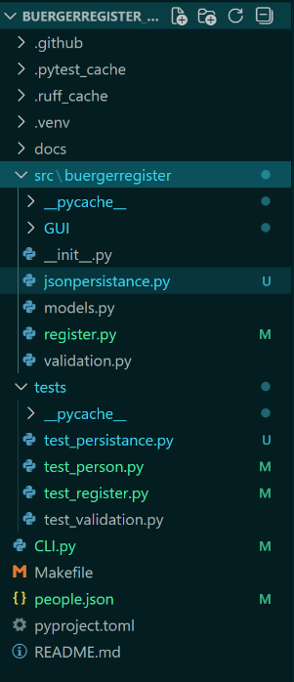
Um die technische Umsetzung reibungslos zu gestalten, wird zunächst das Design der Persistenzschnittstelle definiert. Die Struktur des Systems sieht dabei wie folgt aus:
- Die Datei JsonPersistence.py wird im src-Ordner hinzugefügt. Sie implementiert die neue Funktionalität, die es ermöglicht, Daten in eine JSON-Datei zu speichern und wieder abzurufen.
- Um die Funktionen zu testen, wird zusätzlich die Datei test_persistence.py im test-Ordner erstellt. Mit dieser Datei können Tests mithilfe von pytest durchgeführt werden, wodurch die Überprüfung der Persistenzfunktionalität einfacher und ohne komplexen Code möglich ist.

3.2 Implementierung von Save() und Load()
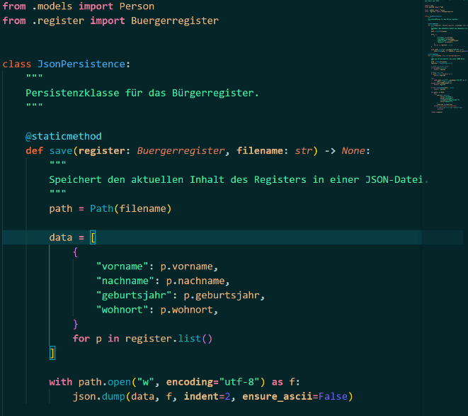
In der Datei JsonPersistence.py werden die Klassen definiert, die die Persistenz der Daten übernehmen. Ziel dieser Klassen ist es, die aktuellen Inhalte des Registers dauerhaft in einer JSON-Datei zu speichern.
Um die Struktur systematisch zu gestalten, werden zunächst die Daten definiert und die eingegebenen Informationen hier gespeichert. Dabei wird in dieser Datei keine Geschäftslogik implementiert – sie dient ausschließlich als Vorlage (oder „Muster“) dafür, wie die Daten gespeichert und wieder abgerufen werden sollen.
Die Methode „list()“ spielt eine zentrale Rolle: Sie gibt die gespeicherten Daten zurück und wandelt sie dabei in ein Dictionary (dict) um. Dies ist notwendig, damit die Python-Daten von der JSON-Datei korrekt gelesen und interpretiert werden können.
Durch diese Trennung von Datenpersistenz und Logik bleibt das System modular und gut wartbar: Die Speicherung und das Abrufen der Daten ist klar von der eigentlichen Verarbeitung und Validierung der Benutzereingaben getrennt. Gleichzeitig ermöglicht dieses Design eine einfache Erweiterung oder Anpassung der Persistenz, zum Beispiel für andere Speicherformate.
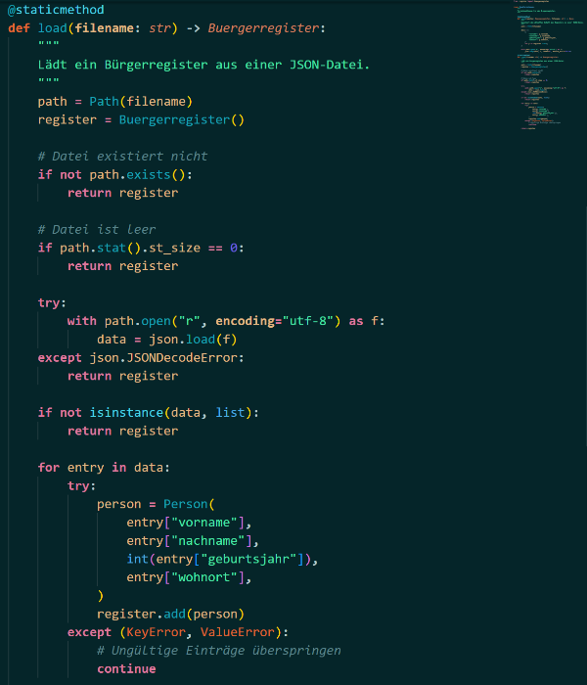
Die Funktion „Load“ lädt die im JSON-File gespeicherten Daten in das CLI-System. Das bedeutet, dass die Daten beim Start des Programms sofort abgerufen und in der internen Liste angezeigt werden können.
Selbst wenn das JSON-File keine Einträge enthält, gibt die Funktion trotzdem eine leere Datenstruktur zurück. Das stellt sicher, dass das Bürgerregister immer konsistent mit einem gültigen Datenformat arbeitet.
Falls einzelne Einträge im JSON-File nicht dem erwarteten Format entsprechen oder fehlerhaft sind, werden diese Einträge übersprungen. Der Ladeprozess selbst wird dadurch jedoch nicht unterbrochen – die restlichen gültigen Daten werden weiterhin erfolgreich geladen.
Dieses Verhalten sorgt dafür, dass das System robust gegenüber fehlerhaften Einträgen ist und die Benutzeroberfläche stets zuverlässig mit den verfügbaren Daten arbeiten kann.

3.3 Testfälle formulieren
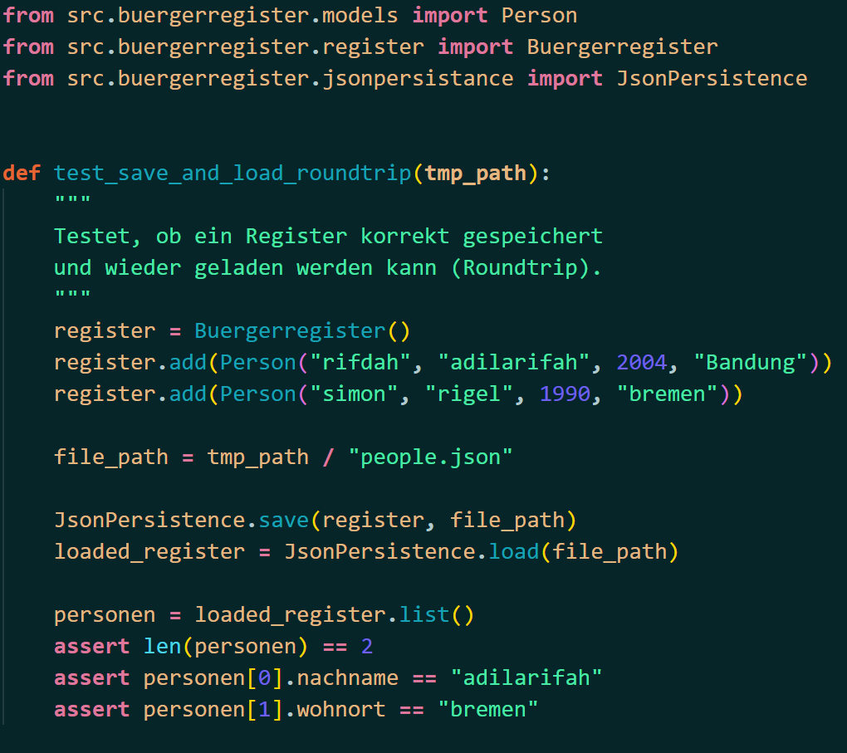
Die vorliegenden Tests überprüfen die Methoden save und load der Klasse JsonPersistence. Ziel ist es sicherzustellen, dass ein Bürgerregister korrekt in eine JSON-Datei gespeichert und anschließend wieder geladen werden kann.
Zunächst wird mit einem Roundtrip-Test geprüft, ob gespeicherte Personen nach dem Laden vollständig und unverändert im Register vorhanden sind. Darüber hinaus wird getestet, dass das Laden einer nicht existierenden, leeren oder ungültigen JSON-Datei keinen Fehler verursacht und in diesen Fällen ein leeres Register zurückgegeben wird.
Ein weiterer Test stellt sicher, dass bei gemischten Datensätzen nur gültige Einträge geladen werden, während fehlerhafte Daten übersprungen werden. Zusätzlich wird überprüft, dass doppelte Personeneinträge nicht mehrfach in das Register übernommen werden.
Abschließend wird getestet, dass auch ein leeres Bürgerregister korrekt gespeichert wird und eine gültige JSON-Datei mit einer leeren Liste entsteht. Insgesamt zeigen die Tests, dass die Persistenz robust gegenüber fehlerhaften Dateien und ungültigen Daten ist.

Schriftliche Reflexion

4.1 Wesentlicher Nutzen eines Persistenzmoduls
Der größte Nutzen eines Persistenzmoduls in diesem Projekt besteht darin, dass Daten dauerhaft gespeichert werden können. Ohne Persistenz gehen alle eingegebenen Daten beim Beenden des CLI verloren, da sie nur im RAM existieren. Durch die Persistenz bleibt der Zustand des Systems erhalten, was das Programm realistischer, benutzerfreundlicher und näher an echten Anwendungen macht.

4.2 Eignung von JSON für diesen Zweck
JSON eignet sich sehr gut für dieses Projekt, da es leicht lesbar, einfach zu strukturieren und sowohl für Menschen als auch für Maschinen verständlich ist. Python bietet zudem eingebaute Unterstützung für JSON, wodurch das Speichern und Laden der Daten unkompliziert umgesetzt werden kann. Für kleine bis mittlere Datenmengen ist JSON eine effiziente und flexible Lösung.

4.3 Wichtige Randfälle
Besondere Aufmerksamkeit war bei folgenden Randfällen notwendig:
- Leere JSON-Dateien oder fehlende Einträge
- Ungültige oder unvollständige Datensätze im JSON-File
- Sicherstellen, dass auch bei fehlerhaften Einträgen der Ladeprozess nicht abbricht
- Rückgabe einer leeren, aber gültigen Datenstruktur, falls keine Daten vorhanden sind

Diese Fälle mussten sauber behandelt werden, um die Stabilität des Systems zu gewährleisten.

4.4 Weiterentwicklung der Persistenzschicht
In einem größeren System würde die Persistenzschicht deutlich erweitert werden. Anstelle von JSON-Dateien könnte eine relationale oder NoSQL-Datenbank eingesetzt werden. Zusätzlich wäre eine REST-API sinnvoll, um den Zugriff auf die Daten zu standardisieren. In einer modernen Architektur könnten Microservices und Cloud-Lösungen genutzt werden, um Skalierbarkeit, Sicherheit und Wartbarkeit zu verbessern.

4.5 Sicherstellung der Abwärtskompatibilität
Um die Abwärtskompatibilität sicherzustellen, sollten automatisierte Tests eingesetzt werden, die ältere JSON-Strukturen weiterhin laden können. Dazu gehören Versionierung der Datenformate, optionale Felder mit Standardwerten sowie gezielte Unit-Tests für ältere Datensätze. So bleibt die Persistenz auch bei Erweiterungen der Person-Struktur stabil und zuverlässig.

Fazit
Die Einführung der Persistenz stellt einen wichtigen Schritt dar, um das Projekt funktionaler und praxisnäher zu gestalten. Durch die Speicherung der Daten in JSON bleiben Informationen auch nach dem Beenden des CLI erhalten. Gleichzeitig sorgt die klare Trennung zwischen Logik und Persistenz für eine saubere, wartbare Architektur. Die gewählte Lösung ist einfach, robust und gut erweiterbar und bildet eine solide Grundlage für zukünftige Erweiterungen des Systems.

